

NY VÄXT FÖR ÅTERFÖRSÄLJARE

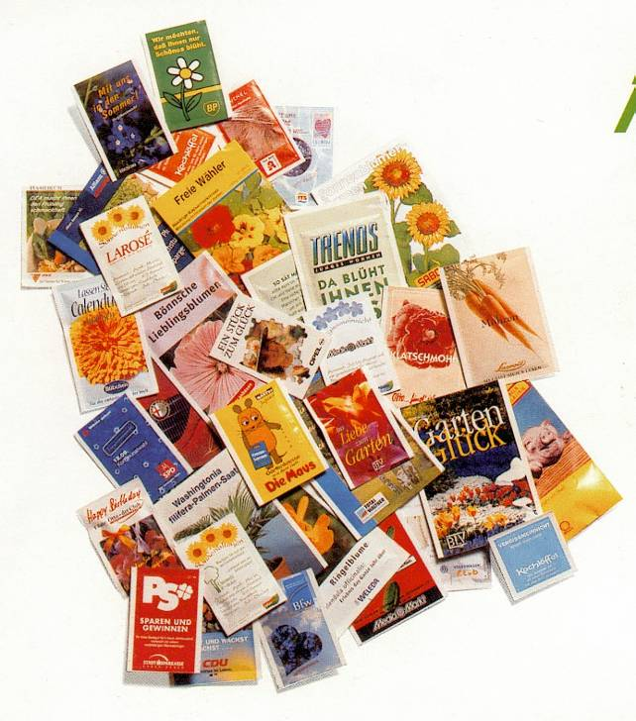
For growing busine
INVITATION

Tillhör du dom som avser att besöka bl a
PromoSeeds-gruppen på PSI-Messen i januari, skall
Du känna dig varmt välkommen.

Promo seeds gruppen har monter i hall 9 – nr. 9 L16 / M15.

Flera representanter från olika PromoSeeds-länder kommer
Ayy finnas på plats, och vi kommer att delta för Skandinavien med
Vår danska representant i montern. Vi vill därför vara extra glada om
du kan meddela oss önskad mötestid och dag, så att vi kan ge dig bästa
möjliga personliga presentation av NYHETER.
, Promotion
fröpåse
Gör det redan i dag, medans du är på gång: med eget tryck
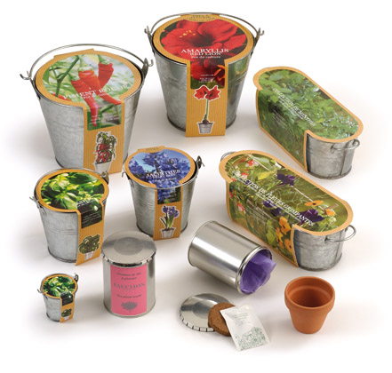
Säyt ett kryss i kalendern för att besöka oss,
önskar du en mötestid, sänd ett mail till
info@promoseeds.se

Du får ett snabbt svar med en bekräftelse eller ett alternativt förslag
På mötestid och dag för din bekräftelse.

Vi ses i Düsseldorf !

Med vänlig hälsning
Plantkit i ask/burk
Jan Arnetz och Bengt Eklund

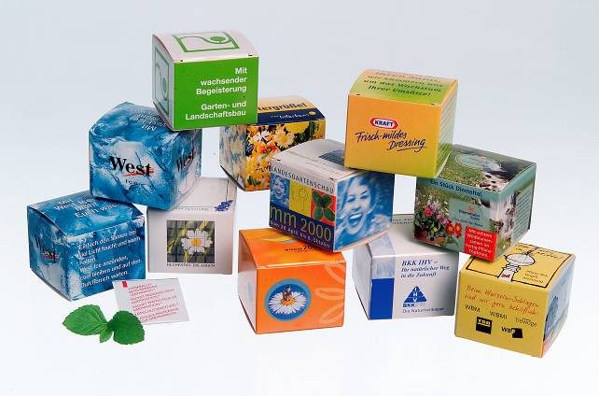

Box 471 20 * 100 74 Stockholm
Tel: 08- 708 00 80
info@promoseeds.se Plant in a can
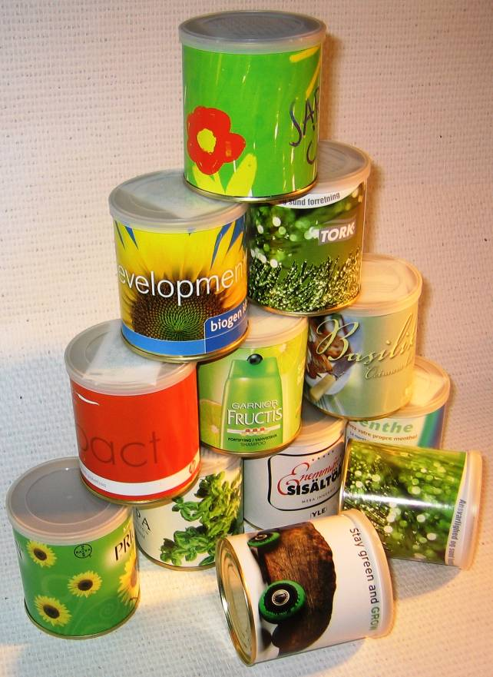

Gåvoask med plantkit

Mini Greenhouse
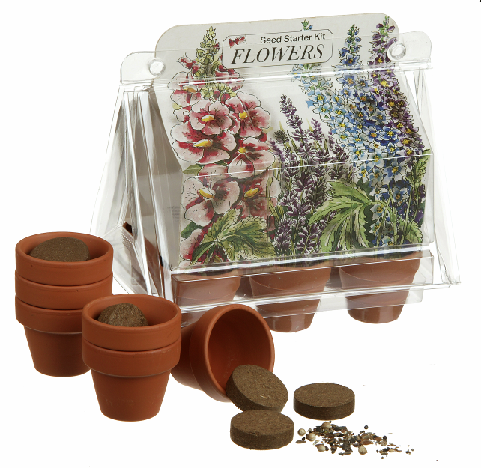
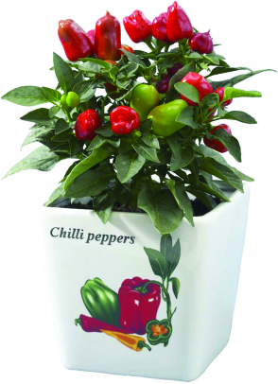

En kruka med växt

